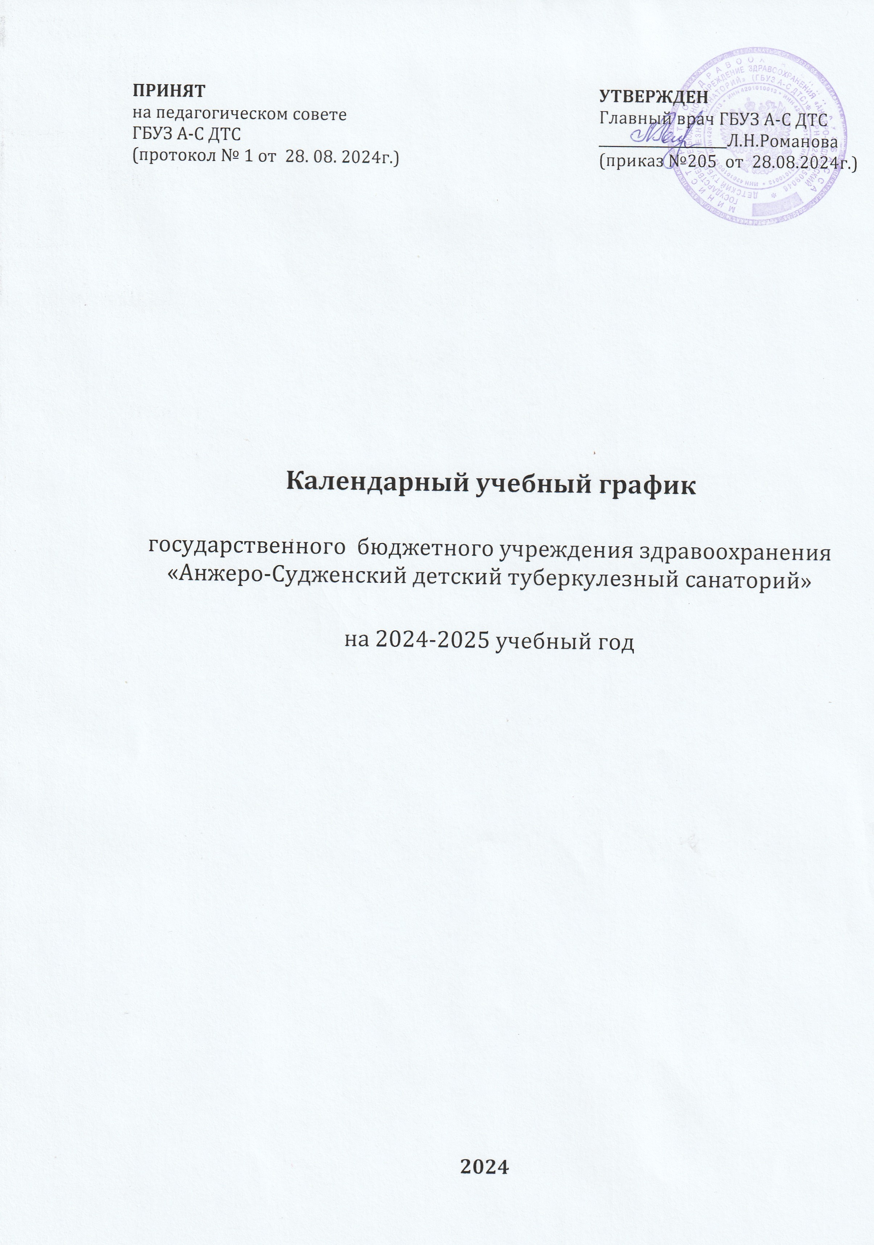

Календарный учебный график – является локальным нормативным актом, регламентирующим организацию образовательной деятельности в

государственном бюджетном учреждении здравоохранения «Анжеро-Судженский детский туберкулезный санаторий» (далее по тексту –ГБУЗ А-С ДТС).

Календарный учебный график разработан в соответствии с:

* Федеральным законом от 29.12.2012г №273-ФЗ «Об образовании в Российской Федерации»,
* Федеральной образовательной программы дошкольного образования (Приказом Министерства просвещения Российской Федерации от 25.11.2022 № 1028 "Об утверждении федеральной образовательной программы дошкольного образования")
* Федеральным государственным образовательным стандартом дошкольного образования (приказ Министерства образования и науки РФ от 17 октября 2013 г. №1155), учетом требований СанПиН 2.4.1. 3049-13.

Календарный учебный график определяет сроки начала и окончания учебного года, продолжительность учебного года, сроки перерывов в организации непосредственно образовательной деятельности, сроки проведения праздничных и традиционных мероприятий.

*Начало учебного года* – 2 сентября 2024

*Окончание учебного года* – 30 мая 2025г

*Продолжительность учебного года***: 36 недель**

*Перерыв в организации организованной образовательной деятельности в форме занятий (сроки*):с 01 июня 2025г по 31 августа 2025г

***Дополнительные дни, связанные с государственными праздниками****:*

|  |  |  |
| --- | --- | --- |
| Начало/конец | Количество дней | Название |
| **29.12-08.01** | 6 | Новогодние каникулы |
| **01.05-04.05** | 2 | День труда |
| **08.05-11.05** | 2 | День Победы |
| **12.06-15.06** | 2 | День России |
| **03.11-04.11** | 2 | День народного единства |

***Сроки проведения промежуточной аттестации****:* освоение основной образовательной программы дошкольного образования не сопровождается проведением промежуточных аттестаций и итоговой аттестации воспитанников.

***Режим работы*** в государственном бюджетном учреждении здравоохранения «Анжеро-Судженский детский туберкулезный санаторий» – круглосуточный.

**Перечень организационно - педагогических мероприятий с детьми**

**1.Проекты, конференции, олимпиады, конкурсы**

|  |  |  |  |  |
| --- | --- | --- | --- | --- |
| **Вид деятельности** | **Форма организации, тема** | **Месяц** | **Участники** | **Ответственные** |
| **Проекты** | | | | |
| * Элементарная трудовая, * познавательно-исследовательская * коммуникативная; * двигательная; * игровая; * конструирование; * восприятие художественной литературы и фольклора; * музыкальная; * изобразительная | *Образовательный проект* «Детский санаторий в кругу друзей отмечает Юбилей!» | **11.2024** | дети 3-7 лет | воспитатели младшей- старшей групп, музыкальный руководитель |
| *Творческий проект* «Каждой пичужке по кормушке» | **12-01.**  **2024-25** | дети 3-7 лет | воспитатели младшей- старшей групп, музыкальный руководитель |
| *Образовательный проект*  к 9 мая | **05.2025** | дети 6-7 лет | воспитатели  старшей группы, музыкальный руководитель |
| **Конкурсы** | | | | |
| * двигательная; * музыкальная; * коммуникативная; * восприятие художественной литературы и фольклора | А ну-ка, девочки! | **03.2025** | дети 5-7 лет | воспитатели  средней, старшей групп, музыкальный руководитель |
| * изобразительная * познавательно-исследовательская | Конкурс творческих работ | **05.2025** | дети 4-7 лет | воспитатели средней,  старшей группы, музыкальный руководитель |

**2. Акции, традиции, события**

|  |  |  |  |  |
| --- | --- | --- | --- | --- |
| **Вид деятельности** | **Тема** | **Месяц** | **Участники** | **Ответственные** |
| **Акции** | | | | |
| * познавательно-исследовательская, * коммуникативная; * двигательная; * игровая; * восприятие художественной литературы и фольклора; * музыкальная; * изобразительная | **Безопасная прогулка**  (правила безопасности зимой на прогулке) | **12.2024** | Дети 4-7 лет | воспитатели средней, старшей групп, музыкальный руководитель |
| **Мы за жизнь по правилам! (ПДД):**   * Пристегни самое дорогое! * Засветись на дороге!» * Водители - вы тоже родители | **02.2025**  **03.2025** | Дети 4-7 лет | воспитатели младшей, средней, старшей групп, музыкальный руководитель |
| **Георгиевская лента** | **05.2025** | Дети 4-7 лет | воспитатели средней, старшей групп, музыкальный руководитель |

**3. Клубы, гостиные, игры**

|  |  |  |  |  |  |
| --- | --- | --- | --- | --- | --- |
| **Вид деятельности** | **Форма организации, тема** | **Месяц** | **Участники** | **Ответственные** | |
| **Гостиная** | | | | | |
| * коммуникативная; * двигательная; * игровая; * восприятие художественной литературы и фольклора; * музыкальная; * изобразительная | Музыкальная шкатулка | **01.2025** | Дети 4-7 лет | | воспитатели средней, старшей групп, музыкальный руководитель |
| **Игры** | | | | | |
| * познавательно-исследовательская * коммуникативная; * двигательная; * игровая; * восприятие художественной литературы и фольклора; * музыкальная | «Что? Где? Когда?» *(комплексная безопасность)* | **01.2025** | Дети 6-7 лет | | воспитатели старшей группы  музыкальный руководитель |
| * коммуникативная; * двигательная; * игровая; * восприятие художественной литературы и фольклора | Что за куколка у нас | **10.2024** | Дети 2-4 года | | воспитатели младшей группы  музыкальный руководитель |

**4. Развлечения, досуги, праздники (спортивные, музыкальные)**

|  |  |  |  |  |
| --- | --- | --- | --- | --- |
| **Вид деятельности** | **Форма организации, тема** | **Месяц** | **Участники** | **Ответственные** |
| **Развлечения, досуги (музыкальные)** | | | | |
| * двигательная; * игровая; * восприятие художественной литературы и фольклора; * музыкальная | Колядки встречаем, елочку провожаем | **01.2025** | Дети 3-7 лет | воспитатели младшей, средней, старшей групп  музыкальный руководитель |
| * двигательная; * игровая; * восприятие художественной литературы и фольклора; * музыкальная | Масленица | **02.2025** | Дети 3-7 лет |  |
| * двигательная; * игровая; * восприятие художественной литературы и фольклора; * музыкальная | Веселое путешествие на паровозике | **05.2025** | Дети 2-4 лет | воспитатели младшей группы  музыкальный руководитель |
| * двигательная; * игровая; * восприятие художественной литературы и фольклора; * музыкальная | В гости к бабушке Варварушке | **05.2025** | Дети 4-5 лет | воспитатели средней группы музыкальный руководитель |
| **Развлечения, досуги (спортивные)** | | | | |
| * двигательная; * игровая; * восприятие художественной литературы и фольклора; * музыкальная | Малыши-крепыши | **02.2025** | Дети 2-4 лет | воспитатели младшей группы музыкальный руководитель |
| * двигательная; * игровая; * восприятие художественной литературы и фольклора; * музыкальная | «Здоровым быть, чтобы Родине служить» | 02.2025 | Дети 4-7 лет | воспитатели средней, старшей групп музыкальный руководитель |
| * двигательная; * игровая; * восприятие художественной литературы и фольклора; * музыкальная | Тили-бом, загорелся кошкин дом. | 03 | Дети 2-4 лет | воспитатели младшей группы музыкальный руководитель |
| **Праздники** | | | | |
| * коммуникативная; * двигательная; * игровая; * восприятие художественной литературы и фольклора; * музыкальная | Шарфик для мышки | **10.2024** | Дети 2-4 лет | воспитатели  младшей группы, музыкальный руководитель |
| * коммуникативная; * двигательная; * игровая; * восприятие художественной литературы и фольклора; * музыкальная; * изобразительная | Как ежик с осенью подружился | **10.2024** | Дети 4-7 лет | воспитатели  средней, старшей групп, музыкальный руководитель |
| * коммуникативная; * двигательная; * игровая; * восприятие художественной литературы и фольклора; * музыкальная | Новый год у ворот | **12.2024** | Дети 2-7 лет | воспитатели  младшей, средней, старшей групп, музыкальный руководитель |
| * коммуникативная; * двигательная; * игровая; * восприятие художественной литературы и фольклора;   музыкальная | 8 марта - мамин день! | **03.2025** | Дети 2-7 лет | воспитатели  младшей, средней,  группы, музыкальный руководитель |
| * коммуникативная; * двигательная; * игровая; * восприятие художественной литературы и фольклора;   музыкальная | Новые приключения Маши и Вити  (день земли) | **04.2025** | Дети 4-7 лет | воспитатели  средней,  группы, старшей групп, музыкальный руководитель |

**5. Театрализованные представления**

|  |  |  |  |  |
| --- | --- | --- | --- | --- |
| **Вид деятельности** | **Форма организации, тема** | **Сроки** | **Участники** | **Ответственные** |
| * коммуникативная; * двигательная; * игровая; * восприятие художественной литературы и фольклора; * музыкальная; * изобразительная | Медведь-лежебока  Лисичкины сказки | **04.2025**  **05.2025** | Дети 2-4  Дети 4-5 лет | воспитатели младшей группы музыкальный руководитель  воспитатели средней группы музыкальный руководитель |

**6. Выставки (конструкций, моделей, коллажей, витражей)**

|  |  |  |  |
| --- | --- | --- | --- |
| **Форма организации, тема** | **Месяц** | **Участники** | **Ответственные** |
| **Выставки** | | | |
| *Выставка поделок из овощей, фруктов, осенних листьев и др.* **«Осенние превращения»** | **09.2024** | дети 3-7 лет | младшая группа |
| *Сувениры сотрудникам* **«Мы встречаем Юбилей»** | **11.2024** | дети 3-7 лет | старшая группа |
| *Выставка творческих работ*  **«Зимние фантазии из соленого теста»** | **12.2024** | дети 3-7 лет | средняя группа |
| *Выставка поделок из бросового материала* **«Наша Армия крепка!»** | **02.2025** | дети 3-7 лет | старшая группа |
| *Выставка творческих работ*  «Портрет любимой мамочки» (бабушки) | **03.2025** | дети 3-7 лет | средняя группа |
| *Выставка мини-цветников на окне*  **«Сама садик я садила»** | **04.2025** | дети 3-7 лет | старшая группа |
| *Интерактивная выставка творческих работ* ***«*Весна победы»** (онлайн-выставка) | **05.2025** | дети 5-7 лет | музыкальный руководитель  Все педагоги |